**天津市中心妇产科医院**

**2023年度住院医师规范化培训招生简章**

**一、医院简介**

天津市中心妇产科医院前身系天主教医院，于1862年由法国天主教仁爱会创办，至今已有160年历史。1953年1月11日正式定名天津市中心妇产科医院。历经百年的建设与发展，目前是天津市唯一的妇产科专科三级甲等医院，南开大学附属妇产医院，同时是天津医科大学妇产科临床学院，天津中医药大学、天津市医学高等专科学校教学基地，国家级新生儿专科医师培训基地，国家住院医师规范化培训基地，卫生部四级内镜培训中心，国家助产士规范化培训基地。妇产科获批国家临床重点专科及国家妇产疾病临床研究中心天津分中心，天津市妇产疾病临床研究中心。拥有国家级药物临床试验机构（GCP），天津市人类发育与生殖调控重点实验室，天津市助产技能与母婴急救模拟实训中心，并为天津市妇产科研究所，天津市生殖医学中心，天津市高危孕产妇转诊、救治中心，天津市危重新生儿抢救中心，天津市产前诊断中心，天津市子宫内膜异位症治疗中心，天津市妇产科质量控制中心及天津市围产质量控制中心挂靠单位。妇产科学和新生儿科学获批天津市“十三五”“十四五”临床重点学科。博士后创新实践基地。是五年制本科教材《助产学》、《遗传与优生》主编单位。2023年，我院将实现“一院三址”， 医院设施、专业水准、救治能力将会进一步提升。

**二、基地简介**

我基地为2009年获批天津市住院医师规范化培训试点单位之一， 2014年获批国家级住院医师规范化培训基地。我院开放床位608张，诊疗疾病种类全面覆盖本专业，在高危孕产妇和高危新生儿的疾病诊治、妇科肿瘤和妇科疑难病症的诊治、辅助生殖技术、妇产科腔镜技术、胎儿宫内诊断及超声诊断技术等方面更具技术优势。丰富的病例资源为学员的专业成长提供了得天独厚的沃土。

我院还拥有近600平米的临床技能培训中心，近年来连续承接了国家级助产士规范化培训、天津市危重孕产妇救治骨干医师培训、卫生部四级妇科内镜手术培训基地，大量的临床实践机会及腔镜训练中心、模拟产房、各式操作训练模型为住培医生的技能提升创造了举足轻重的必备条件。现代化图书馆、电子阅览室也全天候开放。

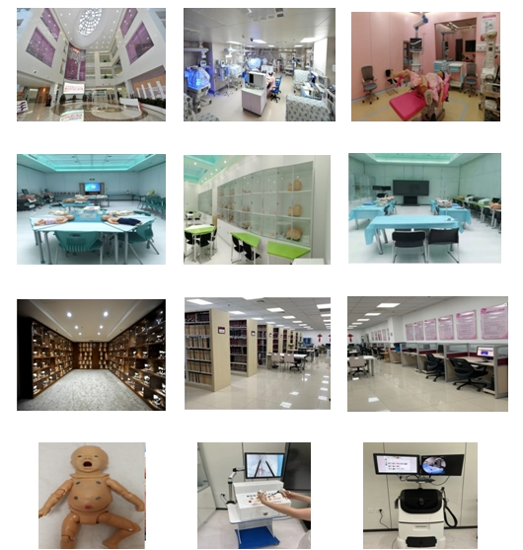

医院现有职工1111人，博士62人，硕士290人，博士生导师4人，硕士生导师16人，正高级职称48人，副高级职称133人，享有国务院特殊津贴专家14人。带教老师中高级职称人数占44.8%，研究生学历占94%。专业知识结构涵盖和妇产科学相关的所有学科。老师带教能力强，教学活动丰富。

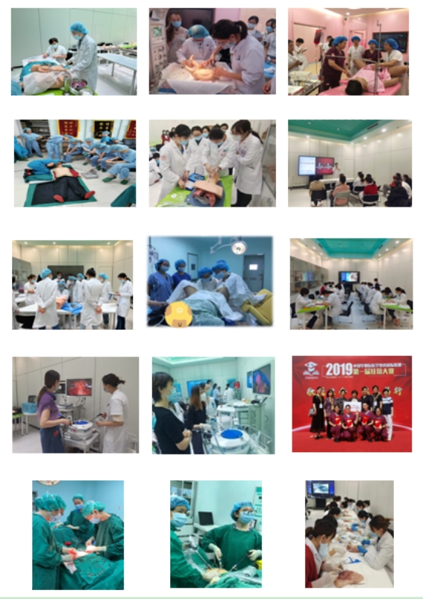

**三、招收对象及报名条件**

（一）单位委培学员(单位人员）在我市医疗机构就业，从事临床医疗工作的高等院校医学类（指临床医学类）本科及以上学历毕业生，或已从事临床医疗工作并取得执业医师资格证书，需要接受培训的人员。培训专业由送出单位根据工作岗位需求进行选择，志愿填报完毕后不得擅自更改。

（二）面向社会招收住院医师（社会人员）具有本市户籍（或是本市生源）， 拟在我市从事临床医疗工作的高等院校医学类本科及以上学历毕业生，需要接受培训的人员。培训专业由考生自主选择，志愿填报完毕后不得擅自更改。

（三）有下列情况之一者，不予招收

1.属定向生、委培生的；

2.在本市或外定参加住院医师规范化培训的在培学员或退培未满三年的学员；

3.已完成住院医师规范化培训的学员不得再次报考住院医师；

4.法律法规规定的其他情形。

**四、学员待遇保障**

（一）单位委培学员（单位人员）：单位委派的培训对象，培训期间原人事（劳动）、工资关系不变，委派单位、培训基地和培训对象三方签订委托培训协议。

（二）面向社会招收住院医师（社会人员）：面向社会招收的培训对象与培训基地签订培训协议，其培训期间的生活补助由培训基地负责发放，标准参照培训基地同等条件住院医师工资水平确定。

（三）奖励：每年评选优秀学员，奖励金按时发放。

**五、培训年限及减免条件**

培训时间一般为3年。培训采取理论学习与临床实践相结合，以临床实践为主的培训形式，按照培训标准要求实施规范化培训。符合减免条件的人员视其减免条件及实际能力进行减免。

**六、面试审核及递交材料（需加盖委培单位公章）**

（一）面试审核：每名学员进行5-10分钟自我介绍，内容包括：学习经历（毕业时间、院校、导师、专业）；工作经历（就职单位、工作时间、轮转科室、操作技能）；减免申请（年限、原因）

（二）递交材料

1、《天津市住院医师规范化培训报名表》（网站下载）一式2份，加盖派送单位公章（非直属单位加盖主管区县卫生局公章）；

2、身份证（正反面）、执业医师资格证（如有需提供）、学历证、学位证原件复印件各1份，经派送单位主管部门审核并在复印件上加盖单位公章；

3、学员与派出单位签订的聘用合同复印件或派送单位人事部门出具的聘用人员汇总表，经招录单位主管部门审核原件并在复印件上加盖公章（社会人不提供该项）

**七、联系方式**

1、联系地址：天津市南开区南开三马路156号

2、联系人：天津市中心妇产科医院科教科 张老师

3、联系电话：022—58287905